[Título en Times New Roman y Negritas No. 14 en Español e Inglés]

Apellidos (EN MAYUSCULAS), Nombre del 1er Autor†*, Apellidos (EN MAYUSCULAS), Nombre del 1er Coautor, Apellidos (EN MAYUSCULAS), Nombre del 2^{do} Coautor y Apellidos (EN MAYUSCULAS), Nombre del 3er Coautor

Institución de Afiliación del Autor incluyendo dependencia (en Times New Roman No.10 y Cursiva)

International Identification of Science - Technology and Innovation

ID 1er Autor: (ORC ID - Researcher ID Thomson, arXiv Author ID - PubMed Autor ID - Open ID) y CVU 1er Autor: (Becario-PNPC o SNI-CONACYT) (No.10 Times New Roman)

ID 1er Coautor: (ORC ID - Researcher ID Thomson, arXiv Author ID - PubMed Autor ID - Open ID) y CVU 1er Coautor: (Becario-PNPC o SNI-CONACYT) (No.10 Times New Roman)

ID 2^{do} Coautor: (ORC ID - Researcher ID Thomson, arXiv Author ID - PubMed Autor ID - Open ID) y CVU 2^{do} Coautor: (Becario-PNPC o SNI-CONACYT) (No.10 Times New Roman)

ID 3er Coautor: (ORC ID - Researcher ID Thomson, arXiv Author ID - PubMed Autor ID - Open ID) y CVU 3er Coautor: (Becario-PNPC o SNI-CONACYT) (No.10 Times New Roman)

(Indicar Fecha de Envío: Mes, Día, Año); Aceptado (Indicar Fecha de Aceptación: Uso Exclusivo de ECORFAN)

Resumen (En Español, 150-200 palabras)

Objetivos
Metodología
Contribución

Indicar 3 palabras clave en Times New Roman y Negritas No. 10 (En Español)

Resumen (En Inglés, 150-200 palabras)

Objetivos
Metodología
Contribución

Indicar 3 palabras clave en Times New Roman y Negritas No. 10 (En Inglés)

Citación: Apellidos (EN MAYUSCULAS), Nombre del 1er Autor, Apellidos (EN MAYUSCULAS), Nombre del 1er Coautor, Apellidos (EN MAYUSCULAS), Nombre del 2do Coautor y Apellidos (EN MAYUSCULAS), Nombre del 3er Coautor. Título del Artículo. Revista de Gestión Universitaria. Año 1-1: 1-11 (Times New Roman No. 10)

* Correspondencia del Autor (ejemplo@ejemplo.org)
† Investigador contribuyendo como primer autor.

© ECORFAN-Republic of Peru www.ecorfan.org/republicofperu

Introducción

Texto redactado en Times New Roman No.12, espacio sencillo.

Explicación del tema en general y explicar porque es importante.

¿Cuál es su valor agregado respecto de las demás técnicas?

Enfocar claramente cada una de sus características

Explicar con claridad el problema a solucionar y la hipótesis central.

Explicación de las secciones del Artículo

Desarrollo de Secciones y Apartados del Artículo con numeración subsecuente

[Título en Times New Roman No.12, espacio sencillo y Negrita]

Desarrollo de Artículos en Times New Roman No.12, espacio sencillo.

Inclusión de Gráficos, Figuras y Tablas-Editables

En el contenido del Artículo todo gráfico, tabla y figura debe ser editable en formatos que permitan modificar tamaño, tipo y número de letra, a efectos de edición, estas deberán estar en alta calidad, no pixeladas y deben ser notables aun reduciendo la imagen a escala.

[Indicando el título en la parte inferior con Times New Roman No. 10 y Negrita]

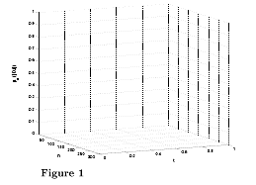

Gráfico 1 Titulo y Fuente (en cursiva)

No deberán ser imágenes, todo debe ser editable.

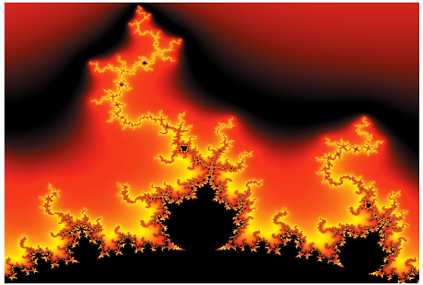

Figura 1 Titulo y Fuente (en cursiva)

No deberán ser imágenes, todo debe ser editable.

Tabla 1 Titulo y Fuente (en cursiva)

No deberán ser imágenes, todo debe ser editable.

Cada Artículo deberá presentar de manera separada en 3 Carpetas: a) Figuras, b) Gráficos y c) Tablas en formato .JPG, indicando el número en Negrita y el Titulo secuencial.

Para el uso de Ecuaciones, señalar de la siguiente forma:

$Y_{ij}=α+ \sum_{h=1}^{r}{β_{h}X_{hij}}+u_{j}+e_{ij}$ (1)

Deberán ser editables y con numeración alineada en el extremo derecho.

Metodología a desarrollar

Dar el significado de las variables en redacción lineal y es importante la comparación de los criterios usados

Resultados

Los resultados deberán ser por sección del Artículo.

Anexos

Tablas y fuentes adecuadas.

Agradecimiento

Indicar si fueron financiados por alguna Institución, Universidad o Empresa.

Conclusiones

Explicar con claridad los resultados obtenidos y las posibilidades de mejora.

Referencias

Utilizar sistema APA. No deben estar numerados, tampoco con viñetas, sin embargo en caso necesario de numerar será porque se hace referencia o mención en alguna parte del Artículo.

Utilizar Alfabeto Romano, todas las referencias que ha utilizado deben estar en el Alfabeto romano, incluso si usted ha citado un Artículo, libro en cualquiera de los idiomas oficiales de la Organización de las Naciones Unidas (Inglés, Francés, Alemán, Chino, Ruso, Portugués, Italiano, Español, Árabe), debe escribir la referencia en escritura romana y no en cualquiera de los idiomas oficiales.

Ficha Técnica

Cada Artículo deberá presentar un documento Word (.docx):

Nombre de la Revista
Título del Artículo
Abstract
Keywords
Secciones del Artículo, por ejemplo:

1. Introducción
2. Descripción del método
3. Análisis a partir de la regresión por curva de demanda
4. Resultados
5. Agradecimiento
6. Conclusiones
7. Referencias

Nombre de Autor (es)
Correo Electrónico de Correspondencia al Autor
Referencias

Requerimientos de Propiedad Intelectual para su edición:

-Firma Autógrafa en Color Azul del Formato de Originalidad del Autor y Coautores

-Firma Autógrafa en Color Azul del Formato de Aceptación del Autor y Coautores

